VISEDU-CG 5.0 – VISUALIZADOR de material educacional
Peterson Boni Buttenberg, Dalton Solano dos Reis – Orientador
Curso de Bacharel em Ciência da Computação
Departamento de Sistemas e Computação
Universidade Regional de Blumenau (FURB) – Blumenau, SC – Brasil
pbuttenberg@furb.br, dalton@furb.br
Resumo: Este artigo apresenta o processo de desenvolvimento de uma plataforma de ensino e aprendizagem direcionada para alunos de computação gráfica. O aplicativo foi desenvolvido utilizando o motor de jogos Unity e a linguagem de programação C# através da ferramenta Visual Studio. A aplicação visa unir a jogabilidade em um formato de peças encaixáveis no estilo programação visual aos conceitos iniciais da computação gráfica como as transformações geométricas e também conceitos mais complexos como a iluminação. Foram realizados testes de usabilidade a partir de cenários de utilização da plataforma, desempenho verificando o consumo de memória e responsividade, no qual os resultados foram melhores em resoluções mais horizontais. A aplicação apresentou um alto consumo de memória em alguns navegadores, porém demonstra bom desempenho em ambiente desktop.
Palavras-chave: Ensino e aprendizagem. Computação gráfica. Unity. Transformações geométricas. Iluminação.

Introdução
A tecnologia evolui constantemente e a cada dia, uma nova técnica é criada ou aperfeiçoada, contribuindo para o desenvolvimento de muitas áreas. Fuks et al. (2004) diz que dentre as diversas áreas do conhecimento, há um grande avanço para que ferramentas interativas possam ajudar no ensino e aprendizagem estimular a colaboração e interação entre os participantes de um curso baseado na web. Dados estatísticos comprovam que o desempenho dos alunos que fazem uso de várias metodologias de ensino-aprendizagem é melhor que os de alunos que continuam utilizando o método tradicional, baseado em aulas expositivas.
Uma das áreas que pôde se beneficiar com o uso de metodologias de ensino é a computação gráfica. A computação gráfica segundo Manssour e Cohen (2006, p. 1), "é uma área da Ciência da Computação que se dedica ao estudo e desenvolvimento de técnicas e algoritmos para a geração (síntese) de imagens através do computador". Dentro da computação gráfica um conceito muito importante é a modelagem geométrica. Modelos são usados para representar objetos do mundo real no computador. A modelagem permite que uma cena seja desenhada a partir de uma descrição de determinado processo (MANSSOUR; COHEN, 2006, p. 4). Dessa forma, o VisEdu-CG vêm ao encontro dessas ideias, criando novas metodologias ativas para esse processo. Conforme, Reis (2020, p. 1) "o VisEdu-CG é um projeto para desenvolver uma plataforma Web que permita os alunos da disciplina de Computação Gráfica do curso de Ciências da Computação praticarem os conceitos ministrados nesta disciplina". Essa aplicação contou com o desenvolvimento de vários módulos específicos, dentre eles pode-se citar o motor de jogos, matemática, estatística, processamento de imagens, realidade aumentada e simulação.
Para que o aplicativo evolua e continue a ser aprimorado, é importante utilizar uma plataforma de desenvolvimento tridimensional que seja o mais popular possível. O Unity é a ferramenta de desenvolvimento 3D em tempo real mais utilizada no mundo e fornece ferramentas para criar jogos e publicá-los na mais ampla variedade de dispositivos (UNITY, 2020f). Com o Unity pode-se gerar código para dispositivos móveis, aplicações utilizando realidade aumentada e realidade virtual, gerar compilação para desktop para as plataformas PC, Mac e Linux. Para dispositivos móveis (iOS e Android), bem como para aplicações Web utilizando WebGL. Por esse motivo foi a tecnologia escolhida para ser feita a continuação do projeto.
Dito isto, este trabalho desenvolveu a migração das tecnologias utilizadas pelo VisEdu-CG 4.0 de Koehler (2015) para o motor de jogos Unity, tornando-o uma plataforma mais acessível e com maior possibilidade de modificação. Também permite futuras extensões e possibilitar a compilação para diversas plataformas. Os objetivos específicos são:
- converter a ferramenta de visualização gráfica atual para o motor de jogos Unity;
- apresentar uma interface de ajuda em forma de tutorial informando os passos a serem seguidos;
- utilizar representação visual usando peças de encaixa para gerar uma cena gráfica;
- disponibilizar as funções gráficas: câmera, transformações geométricas e iluminação.

FUNDAMENTAÇÃO TEÓRICA
Neste capítulo são destacados os principais assuntos que fundamentaram o desenvolvimento do aplicativo. Primeiramente são apresentados os conceitos utilizados como base para o desenvolvimento como: RenderTexture, iluminação e câmera. A seguir é apresentada a versão anterior do sistema, o VisEdu-CG 4.0. Por fim, são apresentados os trabalhos correlatos ao desenvolvido.

RenderTexture
O RenderTexture é um tipo de textura especial que é criada e atualizada em tempo de execução. Segundo Unity (2020d) para usá-los, deve-se primeiro criar um RenderTexture e anexar o recurso a uma câmera fazendo com que a mesma renderize uma textura em vez de renderizar um ponto de vista da cena. Eles podem ser usados ​​para implementar efeitos de renderização baseados em imagem, sombras dinâmicas, projetores, reflexos ou câmeras de vigilância (UNITY, 2020d). A Figura 1 mostra uma forma de utilização do RenderTexture no Unity.

Figura 1 – Utilização do RenderTexture no Unity
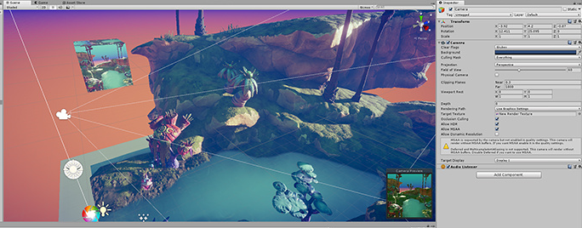
Fonte: Unity (2020d).
O componente pode ser usado em um material como uma textura comum ou em um RawImage. Conforme Unity (2020c) o RawImage é um componente que exibe uma imagem não interativa ou não processada. Este componente é utilizado para fins como decoração ou ícones e alterar a imagem de um script para refletir alterações em outros controles.
Como serão usadas câmeras para renderizar as texturas, o fundo poderá ser alterado para uma cor preta sólida em vez da skybox que é o fundo padrão do Unity. Além disso, a câmera possui a Culling Mask, uma propriedade utilizada para renderizar apenas camadas específicas da textura, em vez de todas elas. Para isso, deve-se selecionar a câmera que deve renderizar objetos de maneira seletiva (UNITY, 2020c).
Para simular uma visualização 2D em um ambiente 3D na plataforma de desenvolvimento Unity existe um componente chamado Canvas, que de acordo com Unity (2020b) todos elementos da interface com o usuário, devem ser filhos do Canvas. Este componente é mostrado como um retângulo na cena, tornando a visualização e o posicionamento dos elementos mais fácil. Já a renderização dos filhos do Canvas é feita de forma hierárquica começando do primeiro filho para o último, ou seja, se dois elementos estiverem sobrepostos, o último aparecerá em cima do anterior.

ILUMINAÇãO
As iluminações no Unity têm o comportamento semelhante ao da luz do mundo real, sendo assim, são capazes de emitir sombras de um objeto em outras partes de si mesmo ou para outros objetos próximos. Além de acrescer um grau de profundidade e realismo das cenas, uma vez que enfatizam a escala e a posição os objetos (UNITY, 2020e). O Unity abrange quatro tipos de iluminação contidos no componente Light, sendo elas:
- Point: atua como uma lâmpada no mundo real, ou seja, emitindo luz para todas as direções, sendo assim, a intensidade da luz diminui com a distância. Como na lei do inverso do quadrado da distância de Newton, esse tipo de iluminação tem a intensidade da luz inversamente proporcional ao quadrado da distância da fonte;
- Spot: a iluminação Spot emite luz a partir de um único ponto em forma de cone. Essa luz é limitada por um ângulo que pode ser alterado, dessa forma, aumentando o ângulo aumenta a largura do cone de emissão de luz ocasionando o aumento da penumbra;
- Directional: A iluminação Directional simula a luz que está sendo emitida de uma fonte infinitamente distante. É ideal para simular o sol ou até mesmo a lua, pois todas as sombras projetadas por essa luz são paralelas. Essa luz não possui um ponto de início de iluminação, ela ilumina toda a cena, sendo assim, o componente desse tipo de iluminação pode ser colocado em qualquer lugar da cena;
- Area: emite luz na cena a partir de um plano retangular com largura e altura definidas. Pode-se simular qualquer tipo de fonte de luz com áreas retangulares, mas apenas para um dos lados do retângulo. Esse tipo de iluminação se torna mais suave que os outros por iluminar um objeto de várias direções diferentes.
A Figura 2 apresenta todos os tipos de iluminação e o alcance ou direção que cada iluminação possui.

Figura 2 – Tipos de iluminação presentes no Unity
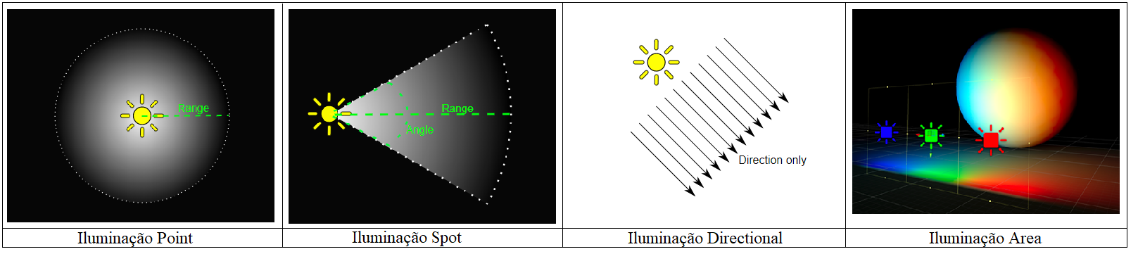
Fonte: Unity (2020e).

Câmera
A câmera representa a visão do espaço de cena do jogador, como o jogador vê o mundo. Uma câmera no mundo real, ou mesmo um olho humano, à medida que os objetos vão ficando mais longe se tem a impressão de que eles estão menores, este efeito chama-se perspectiva, no qual é um termo muito conhecido na computação gráfica. Entretanto, existe outra forma de utilizar a câmera, caso não seja necessária uma visualização em perspectiva, isto é, em situações que a cena a ser visualizada não tenha que alterar seu tamanho de acordo com a distância, nesse caso é utilizado a câmera ortográfica (UNITY, 2020a).
Para garantir que uma câmera em perspectiva tenha a visualização de objetos próximos serem maiores e objetos distantes serem menores, a câmera tem um formato similar a uma pirâmide, porém com as duas bases cortadas, nas quais são representadas pela propriedade near (corte no topo da pirâmide) e far (corte na base da pirâmide). Essa forma é chamada de frustum e o ângulo entre a parte superior e inferior do ápice é conhecido com FOV (field of view). A propriedade FOV é usada para aumentar e diminuir o campo de visão, sendo representada em graus. A Figura 3 retrata a representação visual do componente de Camera no Unity (UNITY, 2020a).

Figura 3 - Representação visual do componente de câmera
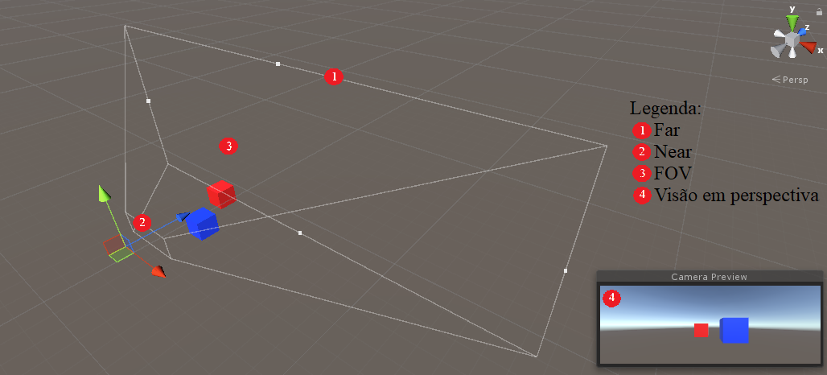
Fonte: elaborado pelo autor.

VERSÃO ANTERIOR DO SISTEMA
Como afirma Koehler (2015), o VisEdu-CG 4.0 teve um aumento significativo em sua programação para que fosse concretizada a proposta de reestruturar o visualizador de material educacional e com isso permitiu que a integração entre o motor de jogos fosse mais fácil. A visualização do objeto gráfico e do espaço gráfico foi melhorada com a remoção do painel de Lista de Peças e Comandos JOGL. A cor preta foi atribuída a esse espaço para melhor a visualização do objeto na cena.
A versão 4.0 da plataforma VisEdu-CG passa a ter como foco na tela principal os painéis de Visão da Câmera e Espaço Gráfico. A câmera mostra o ângulo de visão a partir de onde o objeto gráfico será visualizado. Em uma cena 3D, a câmera pode ser movimentada para que seja possível visualizar todos os lados do objeto, já em uma cena 2D a câmera permanece estática. O Espaço Gráfico concebe a visualização do objeto gráfico escolhido que pode ser modificado de acordo com a posição da câmera. Para a criação e manutenção das abas, foram usadas tecnologias como HTML, CSS, Javascript e JQuery (KOEHLER, 2015). Na Figura 4 é possível visualizar a interface atual da aplicação.

Figura 4 - Tela principal do VisEdu-CG 4.0
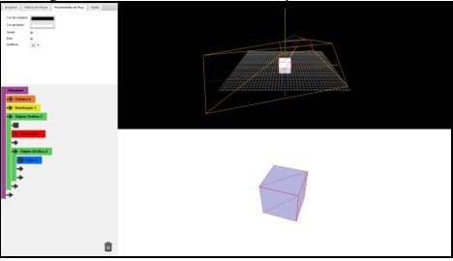
Fonte: Koehler (2015).
Koehler (2015) realizou uma integração de um visualizador de material educacional com um motor de jogos HTML5, no qual foi proposto como objetivo do trabalho. A biblioteca Three.js foi incluída no projeto e, diante disso, o motor de jogos teve que ser adaptado para suportar a mesma e assim fornecer a capacidade, competência e eficácia necessária para uma visualização tridimensional adequada. A biblioteca Three.js se manteve estável e performática mesmo inserindo um grande número de elementos gráficos.

TRABALHOS CORRELATOS
A seguir, são apresentados quatro trabalhos correlatos com características semelhantes aos principais objetivos do estudo proposto. O quadro 1 detalha o AduboGL (ARAÚJO, 2012), uma aplicação que colabora no aprendizado de computação gráfica. O quadro 2 descreve o AduboGL 2.0 (SCHRAMM, (2012), sistema voltado para iPad e auxilia no aprendizado de conceitos de computação gráfica. O quadro 3 expõe o VisEdu-CG (MONTIBELER, 2014) ,um projeto desenvolvido em uma plataforma web que possibilita aos alunos de computação gráfica, utilizarem os conceitos aprendidos na disciplina. O quadro 4 aborda o VisEdu-CG 3.0 (NUNES, 2014), uma extensão do VisEdu-CG.

Quadro 1 – AduboGL
Referência | Araújo (2012).
Objetivos | Colaborar no aprendizado de computação gráfica com foco nas transformações geométricas.
Principais funcionalidades | Aplicação didática usando a biblioteca Open GL, é uma aplicação voltada ao aprendizado da computação gráfica com foco nas transformações geométricas, utilizando a biblioteca OpenGL para montar o cenário 2D presente na aplicação e tendo seu resultado em um espaço 3D.
Ferramentas de desenvolvimento | Linguagem de programação C++ no ambiente Microsoft Visual C++ 2010 Express. A biblioteca OpenGL 4.2 utilizada para o desenvolvimento de aplicações gráficas 2D e 3D e a biblioteca V-ART que é um framework utilizado para facilitar a criação de ambientes em 3D.
Resultados e conclusões | Os resultados obtidos na análise de performance, nota-se que conforme aumenta a complexidade da ação e a quantidade de peças a serem comparadas no código, maior o consumo de tempo. Já nos resultados obtidos na análise de usabilidade, a autora comenta que não foi possível aplicar a ferramenta em sala de aula, mas foram escolhidos 10 alunos de diversos semestres para testar o sistema. Em geral, acharam simples de entender.
Fonte: elaborado pelo autor.
A Figura 5 apresenta a tela da AduboGL, ela se divide em 4 sub janelas. A janela da esquerda contém duas partes, sendo a parte da fábrica que possui as peças a serem usadas nos exercícios e a parte da bandeja onde serão montados os exercícios utilizando as peças. A segunda janela é a de código-fonte da peça selecionada e as outras duas telas restantes apresentam em 3D o resultado do exercício montado.

Figura 5 - Tela da AduboGL
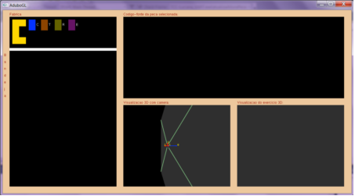
Fonte: Araújo (2012).
Quadro 2 – AduboGL 2.0
Referência | Schramm (2012).
Objetivos | Sistema voltado para iPad que auxilia no aprendizado de conceitos de computação gráfica.
Principais funcionalidades | Montar o cenário 2D presente na aplicação e ter seu resultado em um espaço 3D permitindo ao usuário uma interação com os principais componentes e funções necessárias para desenhar uma cena gráfica.
Ferramentas de desenvolvimento | Linguagem de programação Objective-C 2.0. Para o desenvolvimento das telas principais foram utilizados os frameworks Foundation, UIKit e CoreGraphics. A visualização gráfica tornou-se possível através da utilização dos frameworks QuartzCore e OpenGL ES. A ferramenta de desenho gráfico vetorial bidimensional CorelDRAW X4 foi utilizada para desenhar as imagens dos blocos e calcular os pontos de encaixe.
Resultados e conclusões | De acordo com o autor, os resultados foram satisfatórios pois todos requisitos foram atendidos. Foram efetuadas análise de uso de memória e análise de performance com dados coletados com a aplicação sendo executada no iOS Simulator. Os tempos médios obtidos nesta seção indicam que quanto mais completo o resultado que os blocos encaixados originam, maior será o tempo para exibir este resultado.
Fonte: elaborado pelo autor.
Segundo Schramm (2012), o AduboGL ES 2.0 é uma aplicação desenvolvida com intuito de auxiliar no aprendizado de conceitos relacionados a computação gráfica direcionado para o iPad. A aplicação tem como foco principal a utilização da biblioteca OpenGL ES na versão 2.0. A Figura 6 mostra peças separadas no lado esquerdo e as mesmas devidamente encaixadas no lado direito da imagem.

Quadro 3 – VisEdu-CG
Referência | Montibeler (2014).
Objetivos | Aplicação web direcionada para o aprendizado de computação focada em conceitos de câmera sintética, grafo de cena e transformação geométrica.
Principais funcionalidades | Montar o cenário 2D presente na aplicação e ter seu resultado em um espaço 3D.
Ferramentas de desenvolvimento | Linguagem de programação Java, com a biblioteca JOGL. O uso da biblioteca Three.js para visualização dos objetos no espaço gráfico 3D da aplicação. Essa biblioteca é voltada para renderização em WebGL.
Resultados e conclusões | Para analisar o desempenho da aplicação foram feitos testes com três navegadores, entre eles Chrome, o Firefox e o Internet Explorer e foi visto que o Chrome possui o maior consumo de memória entre eles. Para a usabilidade da aplicação foram feitos questionários onde 28 alunos responderam e sugeriram alterações que por falta de tempo hábil não foram implementadas e foram colocadas nas sugestões de extensão.
Fonte: elaborado pelo autor.

Figura 6 - Tela principal do VisEdu-CG
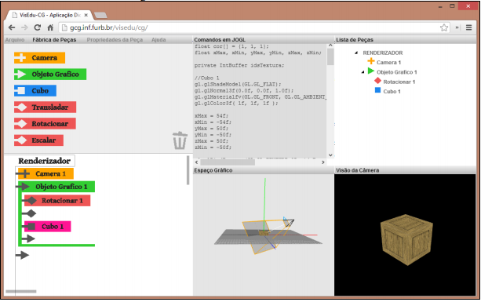
Fonte: Montibeler (2014).
O VisEdu-CG é um projeto desenvolvido em uma plataforma web que possibilita aos alunos de computação gráfica, utilizarem os conceitos aprendidos na disciplina. De acordo com Montibeler (2014) é uma aplicação web direcionada ao aprendizado de computação gráfica, focada em conceitos de câmera sintética, grafo de cena e transformação geométrica em um ambiente tridimensional. Nela existem blocos que, se encaixados corretamente, permitem a visualização de formas geométricas. Se uma das peças forem selecionadas o código referente a mesma é demonstrado, aumentando a compreensão e o entendimento da ordem lógica dos comandos.
Quadro 4 – VisEdu-CG 3.0
Referência | Nunes (2014).
Objetivos | Estender o VisEdu-CG, incluindo novas funcionalidades à aplicação, deixando-a mais completa e aumentando ainda mais o entendimento dos conceitos de computação gráfica.
Principais funcionalidades | Montar o cenário 2D presente na aplicação e ter seu resultado em um espaço 3D.
Ferramentas de desenvolvimento | Para o desenvolvimento da aplicação web para visualização de material educacional utilizou-se a biblioteca Three.js para abstração da WebGL.
Resultados e conclusões | Observou-se que com relação ao desempenho, o navegador Mozilla Firefox apresentou o melhor resultado, possibilitando a utilização da aplicação mesmo no cenário mais complexo sem nenhum problema de desempenho, apesar do alto consumo de memória verificado no primeiro critério. Para avaliar a operacionalidade da aplicação, foi desenvolvida uma atividade com 18 alunos da disciplina de computação gráfica da Fundação Universidade Regional de Blumenau (FURB) e como resultado a maior parte dos alunos destacou a simplicidade e facilidade do uso da ferramenta, como também a grande ajuda que proporcionou no entendimento dos conceitos de computação gráfica.
Fonte: elaborado pelo autor.
Nunes (2014), que teve como objetivo estender o VisEdu-CG, incluiu novas funcionalidades à aplicação, deixando-a mais completa e aumentando ainda mais o entendimento dos conceitos de computação gráfica. Ele se propôs a incluir o tipo de objeto polígono e spline 3D, adicionar na representação gráfica o uso de iluminação.

DESCRIÇÃO
Nesta seção é apresentado o detalhamento que foi desenvolvido e uma visão geral da plataforma. Na primeira seção é destacada uma visão geral da plataforma contemplando os painéis e suas formas de uso. Já na segunda seção são apresentadas as principais técnicas utilizadas para o desenvolvimento da aplicação.

VISÃO GERAL DA PLATAFORMA
A plataforma desenvolvida tem a tela principal dividida em quatro painéis, um que armazena as peças a serem escolhidas pelo usuário, chamado de Fábrica de peças (Figura 7, a), esse painel também contém um menu onde é possível acessar as Propriedades das peças (Figura 8) ou retorna para o menu anterior. Outro painel, denominado como Renderer (Figura 7, b), é usado para o encaixe ou exclusão das peças. Já o próximo painel serve para representar graficamente o resultado das peças encaixadas, nomeado de Ambiente gráfico (Figura 7, c). E, por fim, o Visualizador (Figura 7, d) um painel que demonstra apenas a forma geométrica e as alterações feitas na mesma.

Figura 7 - Tela principal da plataforma
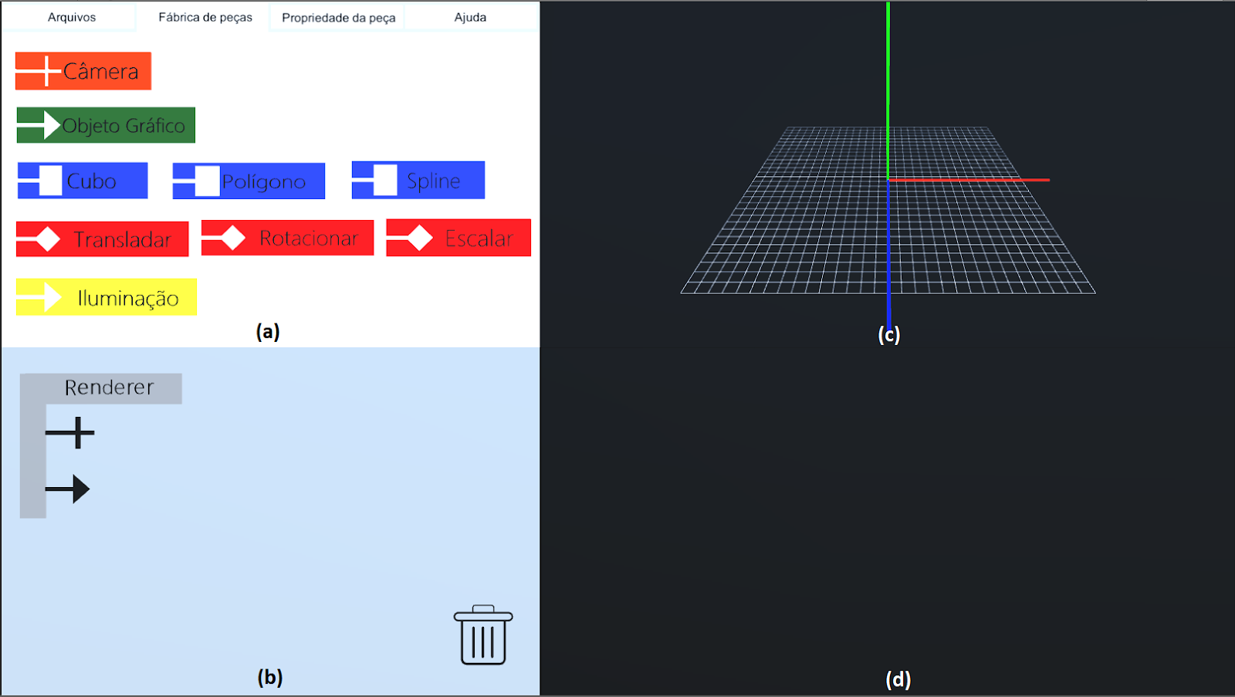
Fonte: elaborado pelo autor.
Ao abrir a plataforma é demonstrada a seguinte mensagem: “Deseja realizar o tutorial para aprender os conceitos básicos da plataforma?”, que pode ser respondido com os botões Sim ou Pular tutorial. Caso o botão Sim seja pressionado é iniciado um tutorial que simula a execução de um usuário, arrastando algumas peças até as posições adequadas e demonstrando os resultados. São executados sete passos e a cada passo é exibida uma mensagem descrevendo o que será feito. É possível pular o tutorial a cada passo e se o botão Pular tutorial for pressionado o sistema pode ser utilizado normalmente.
A Fábrica de peças contém as peças que podem ser deslocadas até o Renderer. São sete o total de peças que podem ser encaixadas: a primeira é a Câmera, a segunda Objeto Gráfico, a terceira Cubo, a quarta, quinta e sexta são as peças de transformação geométrica, são elas: Transladar, Rotacionar e Escalar respectivamente, e a última Iluminação. As peças Polígono e Spline aparecem na fábrica de peças, mas não podem ser arrastadas para o Renderer.
Cada uma das peças possui suas propriedades específicas, como pode ser observado na Figura 8. A Câmera contém o nome (propriedade comum para todas as peças), a posição e FOV (Field of View, usado para alterar o campo de visão da câmera). Já a peça Objeto Gráfico possui nome e ativo (propriedade que quase todas as peças dispõem, usada para ativar ou desativar a funcionalidade da peça) e uma matriz. O Cubo cujas propriedades são: nome, tamanho (para dimensionar o objeto), posição (alterado em x, y e z), cor, textura e ativo. As transformações geométricas possuem as mesmas propriedades: nome, valores (x, y, z) e ativo, porém a propriedade valores tem um comportamento específico para cada peça. Para a peça Transaldar é alterada a posição do cubo, já a peça Rotacionar ajusta a rotação e, por fim, a peça Escalar é responsável pela modificação da escala do cubo.

Figura 8 - Propriedade das peças
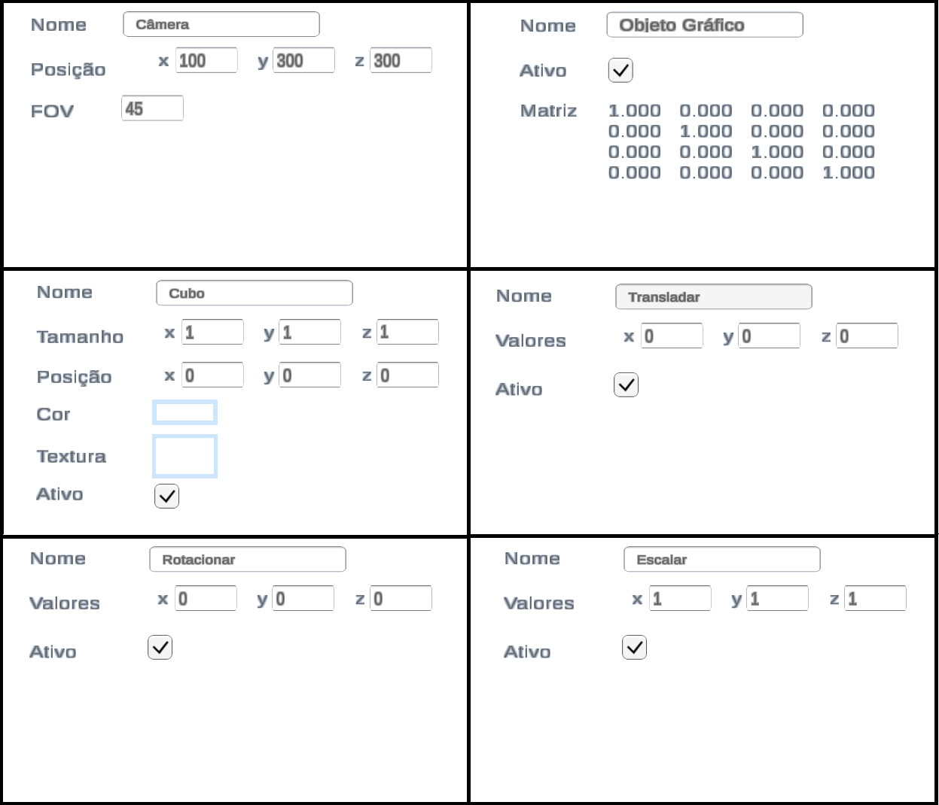
Fonte: elaborado pelo autor.
A peça Iluminação compreende um conjunto de propriedades diferente para cada tipo de iluminação, sendo eles: Ambiente, Directional, Point e Spot. Na iluminação ambiente existem propriedades que são padrões para todos os tipos de iluminação, sendo elas o nome, tipo de luz, posição (eixos x, y e z), a cor da iluminação e uma caixa de seleção chamada de ativo (habilita ou desabilita a luz). A iluminação Directional, além das propriedades já citadas, também possui a intensidade e valores, no qual a intensidade tem a finalidade de aumentar ou diminuir a força da luz emitida e valores nos eixos x, y e z com o intuito de rotacionar a iluminação para a direção desejada. No que se refere, a iluminação Point, nota-se uma propriedade que a diferencia das demais, chamada de distância, que possibilita alterar a distância da iluminação em relação à forma gráfica selecionada. E por fim, a iluminação Spot, que tem como diferencial a propriedade ângulo, com a finalidade de alterar o raio atingido pela iluminação. As propriedades da iluminação podem ser vistas na Figura 9.
O painel Renderer integra os slots para encaixe das peças, a lixeira para a exclusão e a peça Renderer que é pai de toda a árvore de peças e tem sua posição fixa (não pode ser movida). Ao clicar na peça Renderer, pode-se modificar a forma de visualização no Ambiente gráfico para 2D no qual a padrão é 3D. Quando alterada a forma de visualização para 2D, o eixo z das propriedades das peças é desabilitado permitindo apenas incluir valores nos eixos x e y. Em relação ao Ambiente gráfico, nele é possível observar o Gizmo que representa os eixos x, y e z, juntamente com uma grade para dar uma noção de posicionamento e dimensão aos objetos a serem visualizados. Esses objetos podem ser o cubo, a câmera ou as iluminações. E finalmente, o Visualizador que tem o propósito mostrar a cena gráfica definida no Render.

Figura 9 - Propriedades da iluminação
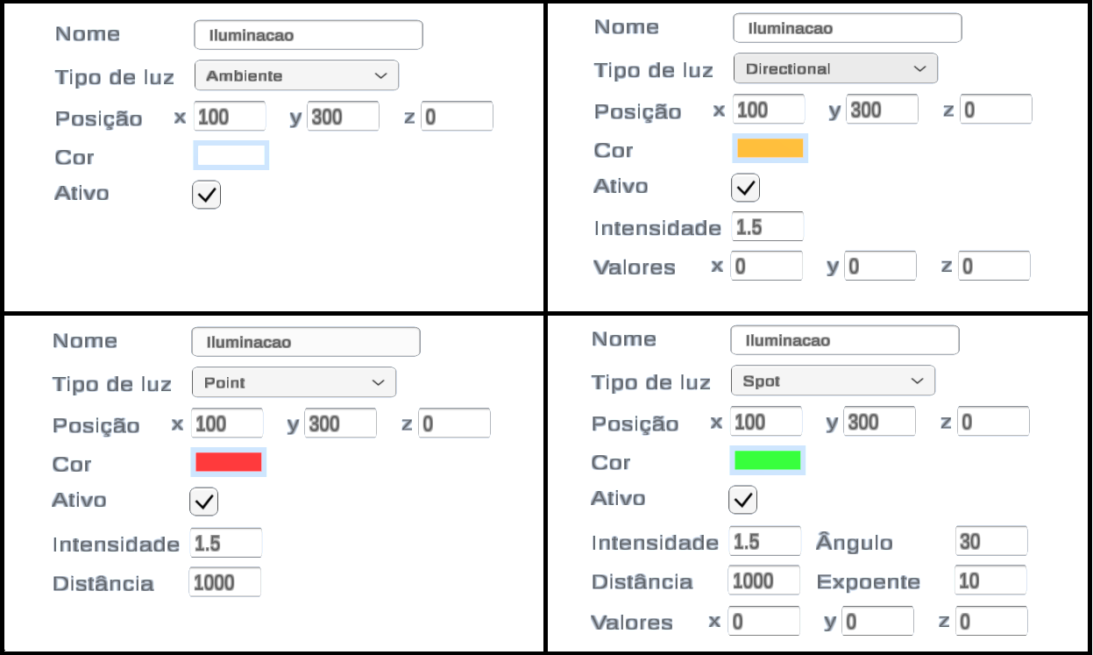
Fonte: elaborado pelo autor.
Ao selecionar uma peça e arrastá-la para o Renderer, se a peça for encaixada no local correto, então ela ficará presa ao slot, caso contrário ela voltará para sua posição inicial. Além disso, depois que o usuário tiver uma árvore de peças já encaixadas e alguma delas não se fizer mais útil, é possível excluir ela arrastando-a sobre a lixeira e soltando-a. Quanto ao Ambiente gráfico, para visualizar melhor o que está sendo demonstrado pode-se rotacionar a imagem para qualquer direção, pressionando o botão esquerdo do mouse, segurando e arrastando para a posição desejada. Assim como, o scroll do mouse possibilita aproximar e distanciar a visibilidade do painel. Na Figura 10 pode ser visto o diagrama de sequência da aplicação.

Figura 10 – Diagrama de sequência da aplicação
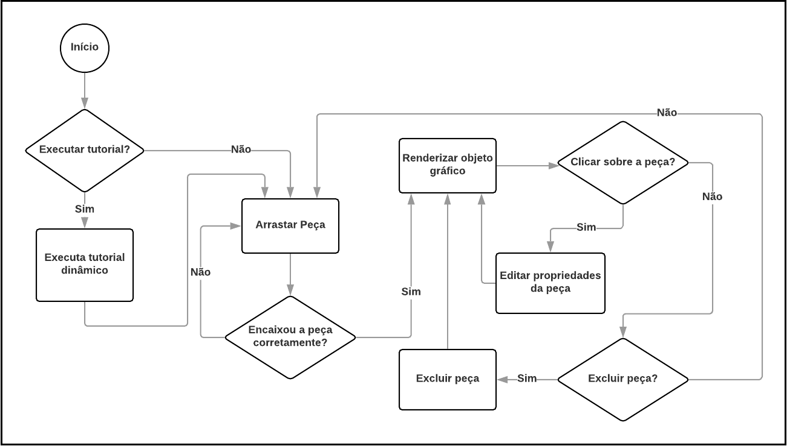
Fonte: elaborado pelo autor.

Implementação
Os Requisitos Funcionais (RF) e Não Funcionais (RNF) são apresentados nos Quadro 5 e Quadro 6 respectivamente e foram utilizados como base para o desenvolvimento da plataforma.

Quadro 5 – Requisitos Funcionais
RF01 | Permitir a escolha entre trabalhar em um espaço bidimensional ou tridimensional
RF02 | Desenhar componentes do tipo cubo
RF03 | Disponibilizar um tutorial de ajuda inicial ao usuário
RF04 | Permitir utilizar o conceito de câmera
Fonte: elaborado pelo autor.

Quadro 6 – Requisitos Não Funcionais
RNF01 | Ser desenvolvido na linguagem C#
RNF02 | Utilizar o motor de jogos Unity
Fonte: elaborado pelo autor.
Para o desenvolvimento do aplicativo, na parte gráfica foi utilizado o motor de jogos Unity e a linguagem de programação C# no ambiente de desenvolvimento Visual Studio 2017 para a implementação dos scripts. Grande parte dos objetos 3D utilizados na aplicação foram criados em uma plataforma externa e importadas para Unity. Objetos esse como as peças presentes na Fábrica de peças, as peças de encaixe presentes no Renderer, o Gizmo e todas as representações de iluminação.
O tutorial dinâmico tem como principal característica a movimentação das peças dinamicamente, sem nenhuma interação do usuário. Isso é possível com a utilização do método Lerp que contem três parâmetros, sendo o primeiro a posição inicial do objeto, o segundo a posição final e por fim, um parâmetro que serve como interpolador com valores de zero a um, sendo zero mais próximo da posição inicial e um mais próximo da posição final. O método é chamado repetidamente até que a peça atinja a posição esperada. Para verificar se a peça chegou a posição final é utilizado o método Distance que retorna a distância entre duas posições passadas por parâmetro, caso essa distância seja zero então a peça chegou a posição desejada. A partir disso, são feitas as chamadas dos métodos simulando o encaixe das peças e a criação das representações gráficas. A Figura 11 apresenta o primeiro passo do tutorial. No primeiro momento a mensagem “Arraste a peça Objeto Gráfico até o encaixe adequado” é demonstrada e ao clicar em próximo a peça é automaticamente posicionado no slot correto. No segundo momento é possível ver a peça encaixada e a criação da hierarquia de slots no objeto gráfico. Ao ser encaixada a peça, a mensagem sugere o próximo passo a ser seguido, e assim sucessivamente.

Figura 11 – Primeiro passo tutorial dinâmico
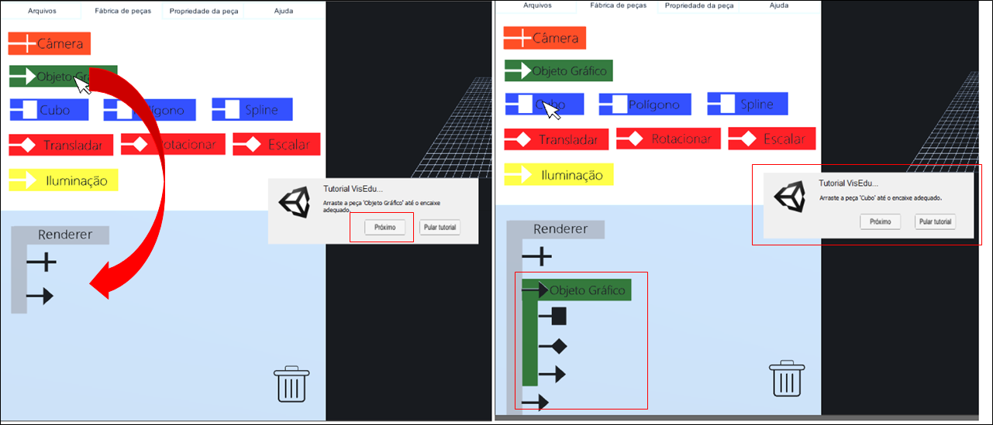
Fonte: elaborado pelo autor.
Ao clicar em uma peça para arrastá-la, o método OnMouseDown, padrão do Unity, é solicitado, guardando a posição inicial da peça, além disso, dentro deste mesmo método, são gravadas em uma lista, todas as peças que foram encaixadas, juntamente com suas posições atualizadas. Após isso, assim que a peça sai da sua posição inicial é criada uma nova peça, idêntica a peça original na mesma posição e com todas suas propriedades, para isso foi utilizado o método Instantiate. Enquanto a peça é arrastada, o método OnMouseDrag é chamado, e em seu escopo é atualizada a posição atual da peça em relação à cena, através de uma conversão feita pela função ScreenToWorldPoint a qual, transforma a posição do espaço da tela (definida por pixels) no espaço da cena (relativa ao sistema de coordenadas do mundo). Quando a peça é posicionada no slot e o botão do mouse é solto, o evento OnMouseUp é chamado e em seu escopo é verificado se a peça está próxima do slot correto, por meio do método PodeEncaixar.
Cada peça possui uma representação no Ambiente gráfico e a cada GameObject, que representa a peça na cena do Unity, é adicionado o script Controller que, por sua vez, é o script responsável pela maior parte das interações relacionadas às peças. Para implementar a visualização da câmera, foi incluído um GameObject do tipo Camera, na mesma posição do objeto de representação gráfica da câmera. Já para demonstrar apenas a forma gráfica selecionada no Visualizador foi acoplado o Layer da forma selecionada à propriedade Culling Mask do objeto Camera, possibilitando demonstrar apenas objetos com o Layer escolhido.
A peça Objeto Gráfico é pai dos objetos de formas (Cubo), transformações geométricas (Transladar, Rotacionar, Escalar) e iluminações. Sendo assim, cada vez que um objeto desse tipo é selecionado, ele gera toda uma hierarquia de objetos consigo, e quando é criada uma cópia do pai, utilizando o método Instantiate, também são copiados todos os filhos com suas propriedades e estados salvos.
Para implementação do cubo que é visualizado no Ambiente gráfico, foi utilizado um objeto Cube do menu 3D Object nativo do Unity. Ele é criado antes mesmo da peça ser encaixada, mas com o MeshRenderer, que é o componente que processa os dados geométricos no Unity, desabilitado. O MeshRenderer só é habilitado quando a peça for encaixada. Acrescenta-se também, a implementação das propriedades do cubo, na qual uma delas é a cor. Foi feita uma paleta de cores, com 60 cores diferentes, cada umas delas é um GameObject contendo uma cor atribuída ao mesmo. Todos esses GameObjects que representam as cores detêm o script SelecionaCor vinculado a eles. Ao clicar sobre uma cor, o método OnMouseDown é invocado, e em sua implementação é feita a atribuição da cor selecionada ao Cubo. Há também a propriedade de textura, que segue a forma de implementação da propriedade de cor, mas ao invés de atribuir a cor, é atribuída a textura selecionada ao cubo. A Figura 12 mostra a paleta de cores e texturas.

Figura 12 – Paletas de cores e texturas
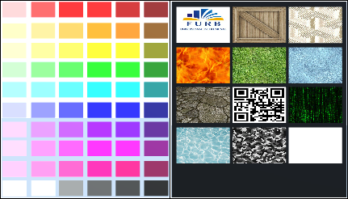
Fonte: elaborado pelo autor.
Em relação aos objetos de transformação geométrica, existe uma hierarquia de objetos definida inicialmente, feita para alteração das transformações geométrica do cubo. Ela é definida por um GameObject usado apenas para definir os valores de inicialização do cubo, chamado GameObjectAmb, sendo pai de CuboAmbiente que é de fato o cubo. Quando algum dos objetos de transformação geométrica é encaixado, cria-se um GameObject vazio e inclui ele na hierarquia do Unity como pai de CuboAmbiente e filho de GameObjectAmb, caso já haja alguma peça de transformação geométrica encaixada, a peça inserida por último torna-se pai da peça que já estava encaixada e assim sucessivamente. Cada uma das peças de transformação geométrica incluídas na hierarquia possui um Transform que são as transformações que todos os objetos presentes em uma cena no Unity possuem. São usadas para armazenar a posição, rotação e escala. Para aplicar as transformações foram usados os métodos localPosition (altera a posição), localRotation (altera a rotação) e localScale (altera o tamanho). Foram usados esses métodos para que a transformação da peça selecionada seja feita em relação ao pai dela na hierarquia. Na Figura 13 é possível visualizar a evolução da hierarquia ao serem adicionadas as peças.

Figura 13 - Evolução da hierarquia de peças de transformação geométrica
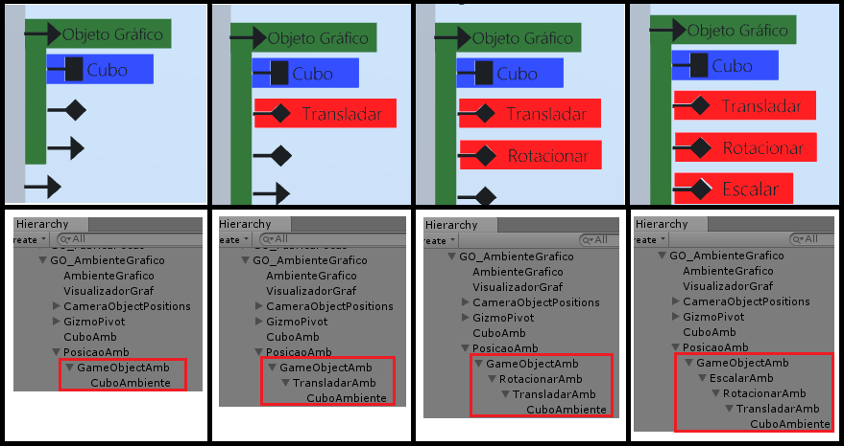
Fonte: elaborado pelo autor.
A implementação das iluminações usadas no sistema foi feita utilizando os componentes Light nativos do Unity. Para a iluminação ambiente, foi feita uma adaptação utilizando o tipo de iluminação direcional, porque se a luz ambiente do Unity for alterada, todas as cores, intensidade e qualquer outra propriedade alterada na mesma interferirão em toda a cena, incluindo a cor dos painéis. A iluminação direcional tem um comportamento semelhante a luz do sol, ou seja, ele ilumina toda a cena na direção que ele foi colocado. Para que outros objetos não fossem afetados pela luz, foi atribuído o Layer do cubo à propriedade Culling Mask das iluminações, dessa maneira, somente o cubo selecionado na cena é afetado pela luz do componente. Por fim, o efeito de luz ambiente foi obtido posicionando seis componentes de iluminação direcional em posições diferentes, porém todas apontando para o objeto, como mostra a Figura 14.

Figura 14 - Efeito de luz ambiente
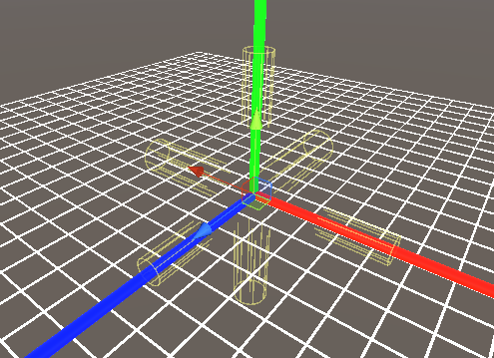
Fonte: elaborado pelo autor.
Outra forma de iluminação utilizada na plataforma é a Directional, também desenvolvida utilizando o componente Light com o tipo de iluminação direcional, na sua forma original, iluminando a direção que está sendo apontado. Há ainda a iluminação Point no qual foi implementada usando o tipo de iluminação Point. Sua principal propriedade é a distância, que é congruente com a propriedade Range do componente Point Light. Ao alterar esse valor é alterada a área de abrangência da iluminação em relação à peça. E, por fim, a iluminação Spot, que foi construída com base na Spot Light. A Spot Light tem um alcance (definido pela propriedade distância, semelhante ao Point Light) e um ângulo especificados sobre qual a luz se apaga.
Para a construção da propriedade das peças foi usado o MeshRenderer que habilita e desabilita o painel que foi colocado em frente a Fábrica de peças, sendo que cada peça contém seu painel específico com seu conjunto de propriedade, dessa forma, já que a visualização é 2D, tem-se a impressão de ver apenas um painel, sendo que há outro atrás. Para evitar que peças de outro painel sejam acionadas sem intenção, todos Colliders que não importam no momento são desabilitados. O componente Collider é utilizado para fins de colisão física. Ele é a área de colisão do objeto que não necessariamente precisa ser do tamanho do objeto, além de não ser visível durante a execução.
O painel do Renderer foi criado a partir de um objeto do tipo Cube modelado de uma forma que sua representação visual fosse a de um painel. Ele foi posicionado atrás do painel de Fábrica de peças, e sua altura (escala em y) bastante elevada, para que seja possível subir e descer o painel com o scroll do mouse. A implementação da movimentação do painel a partir do scroll do mouse é feita no script RenderScript vinculado ao Renderer. No evento OnMouseOver, chamado ao passar o mouse sobre o Collider, contém a propriedade mouseScrollDelta, que armazena o valor da rolagem do mouse no eixo y e atribui esse valor ao Renderer fazendo o painel se movimentar de acordo com a rolagem determinada pelo usuário.
O objeto da lixeira tem a posição fixa no painel do Renderer. Quando identificado que uma peça foi solta sobre a lixeira, o método ProcessaExclusao é invocado e nele está toda a lógica utilizada para a exclusão específica de cada peça. Na implementação da exclusão das peças de transformações geométricas, além de destruir o GameObject da peça, também é destruído o slot em que a peça estava e, logo em seguida, são realocadas todas as peças que estavam abaixo dela, trazendo-as para cima com o intuito de não deixar um espaço vazio no painel do Renderer. No que se refere a exclusão das peças de Objeto Gráfico, no momento em que ocorre a exclusão, é atribuída a posição do Objeto Gráfico excluído para o próximo Objeto Gráfico e todas as peças que estiverem encaixadas na sua hierarquia, e segue repetindo a operação enquanto houverem peças desse tipo no painel do Renderer. Dessa forma, todas as peças são posicionadas corretamente. Já para as demais peças, ao serem excluídas são destruídos os GameObjects das peças e os slots na hierarquia do Unity.
Por fim, a peça Renderer tem como propriedades a caixa de seleção Grade e o Gráficos que dispõe das opções 2D e 3D. Para fazer a grade ser habilitada ou desabilitada foi alterado o status da propriedade enable presente no componente MeshRenderer da grade. Já para os Gráficos quando selecionada a opção 2D é alterada a propriedade orthographic do componente Camera para true tornando a visualização da câmera ortográfica e sem profundidade. Quando Gráficos forem 3D então a propriedade orthographic tem seu valor alterado para false que torna a visualização em perspectiva. A Figura 15 mostra a peça Renderer e os slots (a) e a lixeira (b).

Figura 15 - Objetos presentes no painel Renderer
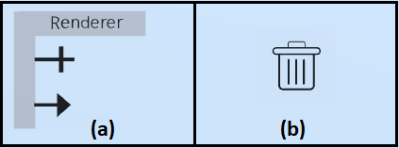
Fonte: elaborado pelo autor.
Para que seja possível visualizar uma cena tridimensional em um painel bidimensional, como é o caso do painel de Ambiente gráfico, foi necessário posicionar um GameObject do tipo Camera do Unity, com seu foco de visão demonstrando o Gizmo. Em seguida, foi incluído um objeto RawImage, que tem por objetivo ser uma imagem dinâmica, posicionando-o exatamente no mesmo espaço gráfico que o painel Ambiente gráfico. Após isso, foi criado um objeto RenderTexture e vinculado à propriedade TargetTexture da câmera, que possibilita renderizar a câmera em uma textura. Por fim, para que fosse possível visualizar o que a câmera estava renderizando em tempo real, foi vinculado o RenderTexture à propriedade Texture do RawImage. A Figura 16 apresenta no primeiro momento o que é visualizado pelo GameObject Camera, logo após mostra o RawImage com a textura do RenderTexture e no terceiro momento o resultado da construção no painel Ambiente gráfico.

Figura 16 - Criação do painel Visualizador
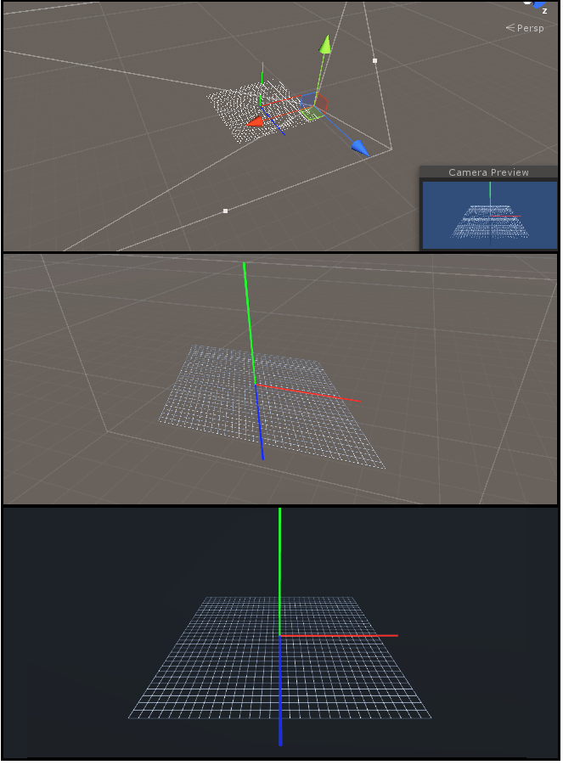
Fonte: elaborado pelo autor.
O último painel foi chamado de Visualizador e segue a mesma estrutura que o painel de Ambiente Gráfico. Para demonstrar apenas a forma gráfica escolhida pelo usuário, foi adicionado uma câmera (CameraVisInferior) que tem por objetivo apenas visualizar a forma escolhida. À CameraVisInferior foi atribuído o script CameraObjectScript que em seu método Update (chamado a cada frame, padrão do Unity) implementa o método LookAt da câmera passando a forma gráfica como parâmetro. O método LookAt faz com que a transformação que está o chamando aponte para a posição da transformação passada por parâmetro. Sendo assim, independente da posição que a câmera estiver na cena, ela sempre apontará para a forma gráfica. Em referência a CameraVisInferior, para que ela visualize apenas a forma gráfica e não demonstra mais nenhum objeto da cena foi utilizada a mesma técnica aplicada nas iluminações. Associa-se o Layer da forma gráfica à propriedade Culling Mask da câmera.

RESULTADOS
Esta seção apresenta os resultados obtidos a partir de relatos de uso realizados com a plataforma e foi divida em duas partes. A primeira com o intuito de identificar a existência de erros ou falhas em que o usuário pode se deparar, para isso foram criados cenários de uso da plataforma representados por imagens. Na segunda seção são descritos os testes de desempenho da aplicação e responsividade.

Relatos de Uso
A Figura 17 exibe a criação de um cenário que contém as peças Câmera, no qual demonstra a sua representação gráfica no painel Ambiente gráfico e a utilização do componente Camera do Unity. Juntamente com a técnica de visualização de textura dinâmica usando o RenderTexture que mostra apenas o cubo no painel Visualizador, a peça Objeto gráfico e sua hierarquia de slots, além da Cubo, Transladar e Iluminação do tipo ambiente.

Figura 17 - Criação de um cenário controlado
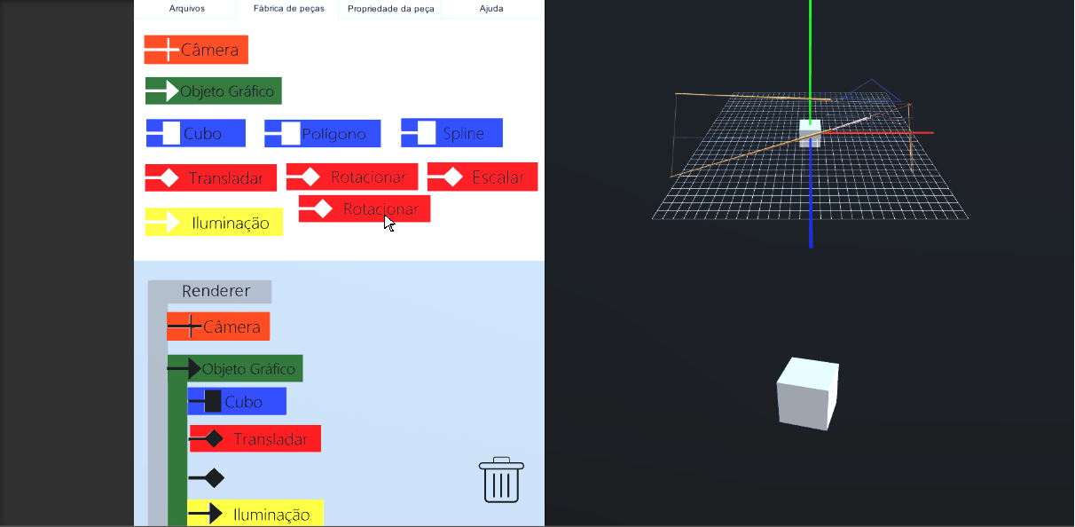
Fonte: elaborador pelo autor.
A Figura 18 apresenta o processo de exclusão da peça Câmera em duas imagens. Na primeira, a peça deslocada até a lixeira antes da exclusão e a segunda apresenta o resultado. Além de a peça Câmera sair da cena, também saem a representação gráfica da câmera e a visualização do cubo.

Figura 18 - Exclusão da câmera
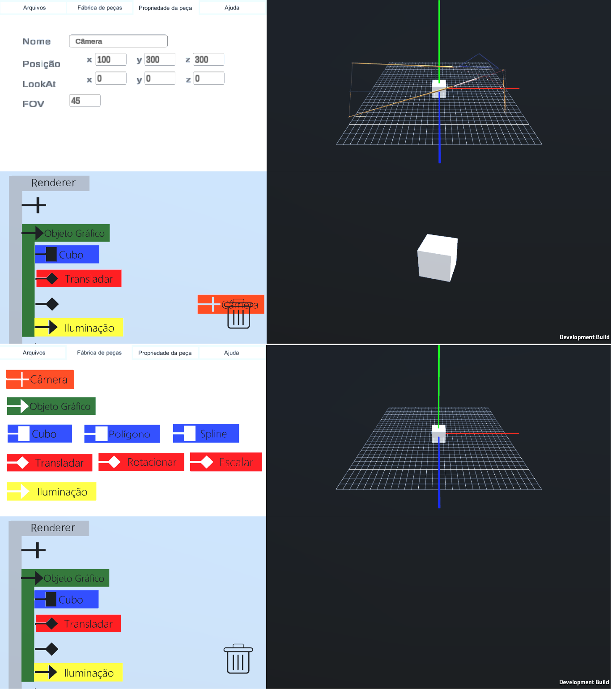
Fonte: elaborado pelo autor.
Na Figura 19 são apresentados os tipos de iluminação e suas funcionalidades. As capturas de imagem foram feitas do mesmo ângulo para demonstrar as diferencias entre cada tipo de iluminação. Também são usadas cores de luz diferentes para visualizar o efeito de cada uma sobre o cubo.

Figura 19 - Tipos de iluminação sendo usadas na aplicação
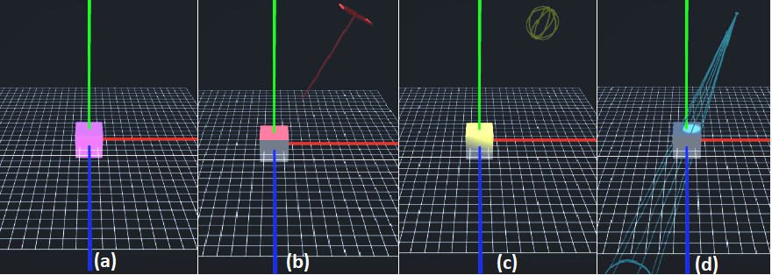
Fonte: elaborado pelo autor.
O posicionamento das peças na Fábrica de peças, assim como a geração de cópia das peças ao serem arrastadas foi bem sucedido, como pode ser visto nas Figura17 e Figura 18. A captura da imagem foi obtida no momento em que se está deslocando a peça Rotacionar, demonstrando a cópia da mesma sendo gerada na posição original.
A primeira implementação dos encaixes das peças no painel Renderer foi desenvolvida utilizando Colliders, quando uma peça era deslocada do Ambiente gráfico até o slot adequado, verificava-se se o Collider que recebeu a colisão era o correto e então a peça era encaixada. Mas ocorreram muitos conflitos entre os colisores, por estarem muito próximos uns aos outros, por esse motivo essa opção foi descartada. Portanto, a maneira utilizada para fazer o encaixe das peças nos slots foi mapeando a posição das peças na cena. Toda vez que uma peça é solta na cena, é atualizada uma lista que guarda a posição (no eixo y do GameObject) atual de todos slots, após isso é feita uma verificação se o slot é compatível com a peça e se a peça está próxima, só então é feito o encaixe. Entretanto, os resultados obtidos nos encaixes das peças no painel Renderer foram bem sucedidos, assim como a exclusão da peça na lixeira, como pode ser observado na Figura 18.
Durante o desenvolvimento do trabalho foi identificado com o orientador, que para o melhor aprendizado dos alunos sobre os conceitos básicos de computação gráfica, alguns tipos de iluminação deveriam ser implementados. A Figura 19 mostra todos os tipos de iluminação da aplicação em uso, sendo eles: Ambiente (a), Directional (b), Point (c) e Spot (d). Todos os tipos de iluminação tiveram um melhor comportamento quando utilizadas individualmente. Em especial, a iluminação ambiente, quando utilizada com outros tipos de iluminação acaba tendo a emissão de luz muito mais forte, mesmo com uma intensidade baixa, faz com que as demais iluminações usadas simultaneamente a ela sejam ofuscadas, não representando adequadamente suas funcionalidades. Já a iluminação Spot demonstrou uma falha na sua representação gráfica ao ser alterado o ângulo da iluminação. Como pode ser visto na Figura 19 (d), foi diminuído o ângulo da iluminação e as arestas que compõem a representação gráfica tiveram sua espessura diminuída. Assim como, ao aumentar o ângulo, a espessura das arestas também aumenta e faz com que a visualização no Ambiente gráfico fique muito poluída e confusa, como é demonstrado na Figura 20.

Figura 20 – Aumento das arestas da iluminação Spot
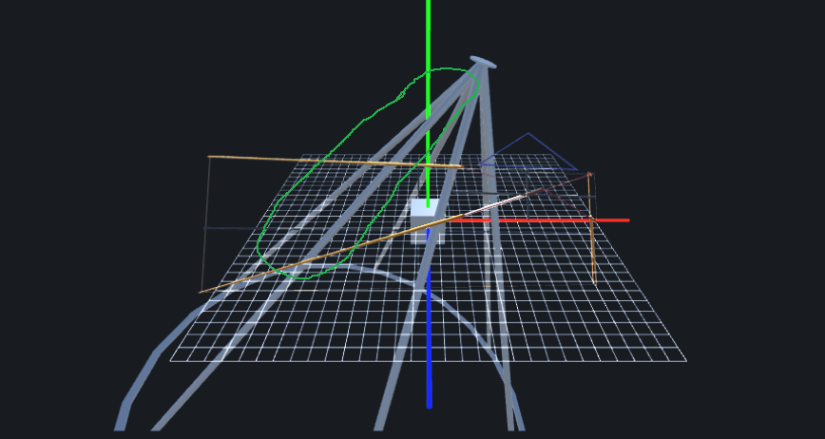
Fonte: elaborado pelo autor.

Teste de desempenho
Para validar a responsividade e operacionalidade da plataforma, foram feitos testes gerando executáveis para web, desktop e mobile. O critério de análise para mensurar o desempenho da plataforma, foi o consumo de memória, verificando o gerenciador de tarefas do Windows em tempo real. Os testes web foram feitos localmente, utilizando os navegadores Google Chrome, Mozilla Firefox e Microsoft Edge. Já os testes desktop foram realizados em um PC (Windows).
Os cenários de testes são semelhantes aos usados no desenvolvimento do VisEdu 4.0 por Koehler (2015). Foram criados quatro cenários de teste utilizando as peças Câmera, Objeto Gráfico, Cubo, Transladar, Rotacionar, Escalar e Iluminação, cada cenário com uma quantidade de peças diferente, como é demonstrado na Tabela 1.
Tabela 1 – Cenários de teste
Peça | Cenário 1 | Cenário 2 | Cenário 3 | Cenário 4
Câmera | 1 | 1 | 1 | 1
Objeto Gráfico | 1 | 2 | 4 | 6
Cubo | 1 | 2 | 4 | 6
Transladar | 1 | 2 | 4 | 6
Rotacionar | 1 | 2 | 4 | 6
Escalar | 1 | 2 | 4 | 6
Iluminação | 1 | 2 | 4 | 6
 | 7 | 13 | 25 | 37
Fonte: elaborado pelo autor.
No que se refere ao consumo de memória, todos os testes realizados mantiveram o uso da memória constante, tendo um aumento de memória não muito significativo entre os cenários. Foi identificado que a aplicação desktop teve melhor desempenho que todos os navegadores. Dos navegadores testados, o Google Chrome teve o menor consumo de memória. Já o Mozilla Firefox teve quase o dobro de consumo se comparado com o Google Chrome, porém muito melhor que o Microsoft Edge, que teve o pior consumo de memória. A Figura 21 mostra o gráfico de consumo de memória feito a partir dos cenários testados.

Figura 21 - Gráfico de consumo de memória
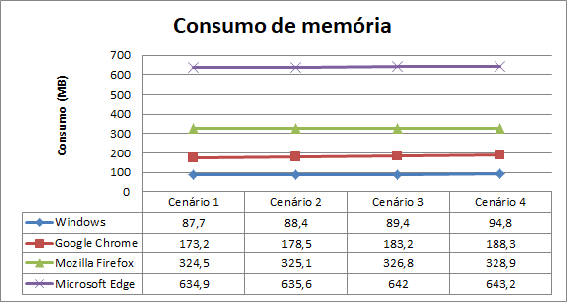
Fonte: elaborado pelo autor.
Os testes de desempenho feitos por Koehler (2015) tiveram melhores resultados que os obtidos nesta versão da plataforma. Comparando os testes efetuados nos navegadores Mozilla Firefox e Google Chrome, que foram testados nos dois sistemas, o VisEdu-CG 4.0 utilizando 39 peças teve um consumo de 146.8 MB no Mozilla Firefox e 142.8 MB no Google Chrome. Já o VisEdu-CG 5.0 com 37 peças teve um consumo de 328.9 MB e 188.3 MB respectivamente. Não foram efetuados testes com um número maior de peças pela limitação da rolagem do painel Renderer.
No que se refere a responsividade, foi identificado que para algumas resoluções a plataforma não fica corretamente emoldurada e nesses casos, permite ao usuário acessar algumas funcionalidades que podem ocasionar erros ou falhas no sistema. Em resoluções mais verticais como a 1280 x 720 a aplicação apresenta o enquadramento correto.

CONCLUSÕES
O principal objetivo deste trabalho foi converter a ferramenta VisEdu-CG 4.0 de Koehler (2015), para o motor de jogos Unity, e o mesmo cumpre o estabelecido. Apesar de apresentar problemas de visualização em alguns objetos, como por exemplo, a iluminação spot, a plataforma teve resultado satisfatório na construção de cenários contendo conceitos básicos de computação gráfica, como as transformações geométricas e também em conceitos com maior complexidade como é o caso das iluminações.
Outro objetivo específico teve como proposta apresentar uma interface de ajuda em forma de tutorial informando os passos a serem seguidos. Este objetivo foi alcançado, pois o tutorial monta uma cena demonstrando os principais conceitos da ferramenta dinamicamente. Um ponto que pode ser melhorado é forma que as mensagens demonstradas a cada passo são exibidas.
O terceiro objetivo, utilizar representação visual usando peças de encaixe para gerar uma cena gráfica, foi atingido. As peças importadas de uma ferramenta de criação de modelos 3D se comportaram adequadamente no Unity e os encaixes das peças nos slots foi bem sucedido. Quase todas peças tiveram suas representações gráficas efetuadas, com exceção das peças spline e polígono, o que leva ao quarto objetivo de disponibilizar as funções gráficas: câmera, transformações geométricas e iluminação. O objetivo foi atingido, porém faltaram algumas propriedades da câmera que são citadas como sugestões de trabalhos futuros. O objeto gráfico da câmera não permite movimentar certas partes necessárias para desenvolver tais propriedades.
Por fim, os resultados foram satisfatórios, mesmo contendo um nível de consumo de memória significativo em alguns navegadores. Porém o browser Google Chrome se mostrou bem estável e com bom consumo de memória. O melhor desempenho visto nos testes aplicados foi no ambiente desktop no sistema operacional Windows. Por este motivo, o maior diferencial da utilização do Unity para esse projeto, é a possibilidade de serem gerados executáveis, não só para web, mas também para desktop, mobile e vários consoles de jogos. Como sugestões de trabalhos futuros indica-se a: (i) desenvolver a função de look at, near e far da câmera; (ii) implementar as funcionalidades das peças polígono e spline; (iii) ajustar a hierarquia do objeto gráfico para que possa ser encaixado um objeto gráfico filho; (iv) criar a exportação do cenário construído; (v) desenvolver um painel de ajuda.
Referências

ARAÚJO, Luciana Pereira. AduboGL – Aplicação didática usando a biblioteca OpenGL. 2012. 76 p. Trabalho de Conclusão de Curso (Bacharelado em Ciência da Computação) - Fundação Universidade Regional de Blumenau, Blumenau, 2012. Disponível em: https://bu.furb.br//docs/MO/2012/350348_1_1.pdf. Acesso em: 3 fev. 2020.
FUKS, Hugo et al. O modelo de colaboração 3C no ambiente AulaNet. Informática na Educação: Teoria e Prática, Porto Alegre, v. 7, n. 1, p. 25-48, 2004. Disponível em: https://www.seer.ufrgs.br/InfEducTeoriaPratica/article/view/4938/2941. Acesso em: 19 fev. 2020.
KOEHLER, William Fernandes. VisEdu-CG 4.0: visualizador de material educacional. 2015. 90 p. Trabalho de Conclusão de Curso (Bacharelado em Ciência da Computação) - Fundação Universidade Regional de Blumenau, Blumenau, 2015. Disponível em: http://dsc.inf.furb.br/arquivos/tccs/monografias/2015_1_william-fernandes-koehler_monografia.pdf. Acesso em: 20 mar. 2020.
MANSSOUR, Isabel H.; COHEN, Marcelo. Introdução à computação gráfica. Revista de Informática Teórica e Aplicada, Rio Grande do Sul, v. 13, n. 2, p. 1 - 25, 2006. Disponível em: https://www.inf.pucrs.br/manssour/Publicacoes/TutorialSib2006.pdf. Acesso em: 22 fev. 2020.
MONTIBELER, James Perkison. VisEdu-CG: Aplicação didática para visualizar material educacional, módulo de computação gráfica. 2014. 106 p. Trabalho de Conclusão de Curso (Bacharelado em Ciência da Computação) - Fundação Universidade Regional de Blumenau, Blumenau, 2014. Disponível em: http://dsc.inf.furb.br/arquivos/tccs/monografias/2014_1_james-perkison-montibeler_monografia.pdf. Acesso em: 20 abr. 2020.
NUNES, Samuel Anderson. VisEdu-CG 3.0: Aplicação didática para visualizar material educacional, módulo de computação gráfica. 2014. 89 p. Trabalho de Conclusão de Curso (Bacharelado em Ciência da Computação) - Fundação Universidade Regional de Blumenau, Blumenau, 2014. Disponível em: http://dsc.inf.furb.br/arquivos/tccs/monografias/2014_1_samuel-anderson-nunes_monografia.pdf. Acesso em: 20 abr. 2020.
REIS, Dalton Solano. Grupo de Pesquisa em Computação Gráfica, Processamento de Imagens e Entretenimento Digital. [201-], Disponível em: http://gcg.inf.furb.br/?page_id=1147. Acesso em: 16 fev. 2020.
SCHRAMM, Elizandro José. AduboGL ES 2.0: Aplicação didática usando a biblioteca OpenGL ES 2.0 IOS. 2012. 78 p. Trabalho de Conclusão de Curso (Bacharelado em Ciência da Computação) - Fundação Universidade Regional de Blumenau, Blumenau, 2012. Disponível em: https://bu.furb.br//docs/MO/2012/350319_1_1.pdf. Acesso em: 13 fev. 2020.
UNITY. Unity – Manual: Cameras. [S.l], 2020a. Disponível em: https://docs.unity3d.com/Manual/CamerasOverview.html. Acesso em: 03 jun. 2020.
UNITY. Unity – Manual: Canvas. [S.l], 2020b. Disponível em: https://docs.unity3d.com/Manual/UICanvas.html. Acesso em: 16 jun. 2020.
UNITY. Unity – Manual: Raw Image. [S.l], 2020c. Disponível em: https://docs.unity3d.com/Manual/script-RawImage.html. Acesso em: 26 mar. 2020.
UNITY. Unity – Manual: RenderTexture. [S.l], 2020d. Disponível em: https://docs.unity3d.com/ScriptReference/RenderTexture.html. Acesso em: 03 jun. 2020.
UNITY. Unity – Manual: Types of light. [S.l], 2020e. Disponível em: https://docs.unity3d.com/Manual/Lighting.html. Acesso em: 03 jun. 2020.
UNITY. Unity – Solutions: Game. [S.l], 2020f. Disponível em: https://unity.com/pt/solutions/game. Acesso em: 03 jun. 2020.

